

**УСПЕШНЫЕ ДЕЙСТВИЯ И ТИПИЧНЫЕ ОШИБКИ**

**Успешные действия**

**Успешные действия:**

* Следить за собственным настроением, быть позитивно настроенным.
* Принимать решения только на основе проверенных данных, а не мнений и суждений, особенно если они содержат эмоции.
* Замечать и поощрять успехи подчиненных.
* Если что-то не нравится в работе подчиненного, разбираться с этим не откладывая, так как время само по себе это не исправит.
* При первом же проявлении недовольства со стороны подчиненного сразу разбираться с этим, пока его отношение еще не успело повлиять на результат.
* Принимать решения за сотрудников только в крайнем случае, если они действительно сами не могут найти решение. Пусть предлагают решения, а не проблемы приносят.
* Иметь деловой внешний вид на работе.
* Поддерживать порядок на рабочем месте, это удобно и дает хороший пример подчиненным.
* Приходить на работу вовремя, это дисциплинирует подчиненных, и не нужно тратить время потом на внедрение дисциплины.
* Во время координаций и общения с подчиненными записывать все основные моменты и договоренности.
* Если что-то начал делать, довести до конца, не откладывая, чтобы не накапливать кучу незавершенных дел, создавая завалы.
* Обучаться с целью повышения компетентности постоянно и регулярно.
* Принимать участие во всех корпоративных мероприятиях.
* Уделять больше внимания и времени самым результативным подчиненным, а не тем, кто приносит проблемы.
* Увольнять непродуктивных сотрудников.
* При приеме на работу письменное подтверждения договоренностей по выплате з/п
* Если в офисе нет электричества, интернета или еще чего-то что мешает сотруднику предоставлять свой продукт, тогда РО1 может утвердить самостоятельно для сотрудников удаленный рабочий день

**Типичные ошибки**

* Забыть про собственное распоряжение и таким образом приучать подчиненных к тому, чтобы они “не спешили выполнять, авось забудет”.
* Самому нарушать собственные правила. В этом случае исполнения добиться будет невозможно.
* Определять ценность подчиненного не по результатам, а по его отношению, образованию или качеству общения. Это приводит к тому, что вокруг много “приятных людей”, и приходится за всех них работать.
* Вместо того чтобы “дожать” до результата и на этом поставить точку, “отпустить” контроль в тот момент, когда уже “почти сделано”.
* Тратить время на неконструктивное общение с теми, кто дает мало результатов, но любит поговорить.
* Понимая, что сотрудник не подходит, давать ему “второй шанс” или “третий шанс”. Если эта работа не для него, руководитель наносит ущерб компании и даже самому этому сотруднику, обрекая его на поражение.
* Не ставить в известность о планах деятельности своих подчиненных, а потом удивляться, почему они не содействуют.
* Отдавать распоряжения устно, вместо того чтобы сделать это письменно. Тяжело контролировать, легко забыть о нем вообще.
* Эмоционально реагировать на проблемы в работе. Подчиненные и так обычно расстраиваются из-за проблем, а когда видят расстроенного руководителя, это еще больше усугубляет положение.
* Уходя в отпуск или уезжая в командировку, передавать дела в последний день, это приводит к тому, что после возвращения придется разгребать проблемы.
* Не заботиться о том, понимает ли подчиненный то, что от него требуется, пытаться при этом добиться исполнения без понимания. Это очень тяжело, особенно со способными людьми.
* Критиковать вышестоящее руководство и компанию, это разрушает власть самого руководителя, так как именно вышестоящее руководство наделяет его властью.
* Не обучаться из-за загрузки, если сотрудник не будет обучаться - он будет стоять на месте или деградировать. мир идет вперед семимильными шагами. Без обучения новых технологий, не будет развития
* Не проводить инспекции основ ежедневно. В компании работают люди, а не машины. И людям свойственно нарушать правила, если они знают, что их не контролируют и что им за это ничего не будет. Компания без установленных правил превращается в хаос
* Не ориентироваться в оргсхеме - это значить не понимать кто и за что отвечает или какие линии используются для коммуникации. это основы быстрого потока в компании. это значит, что ты будешь замедлять или останавливать других сотрудников или процессы в компании, что приведет к снижению или потери прибыли
* Не контролировать процесс увольнения сотрудников, сотрудники будут долго увольняться или не рассчитываться с долгами. Сотрудник, который увольняется, будет уходить с негативом. Это может привести к снижению уровня имиджа работодателя
* Не получить от подчиненного подтверждения выполнения поставленной задачи (отчет, фото и т.д.) - это равно отсутствие продукта по задачи, т.е. задача не выполнена или сотрудник будет ожидать обратную связь по выполненной задаче и не получив ее, будет думать, что он и его труд никому не нужен
* Не ставить в известность но14 о прекращении обучения по стажеру, который не подходит компании. чтобы но14 не тратила свое время и деньги компании на обучение какого стажера.
* Не брать рекомендации по кандидату после того, как он уже вышел/прошел тестовые дни в компании, после собеседования с руководителем и т.д.
* Не проводить обучение по инструментам управления при внутреннем найме. Внутренний найм это то же найм со всем необходимым обучением!
* Не выкладывать в общие группы негативную информацию. такую информацию предоставлять только тем сотрудникам, к которым она может относиться
* Не размещать в вакансии ссылку на онлайн анкету, которую можно редактировать, а только ссылку, где анкету можно заполнять:  
  неправильная ссылка на онлайн анкету
* 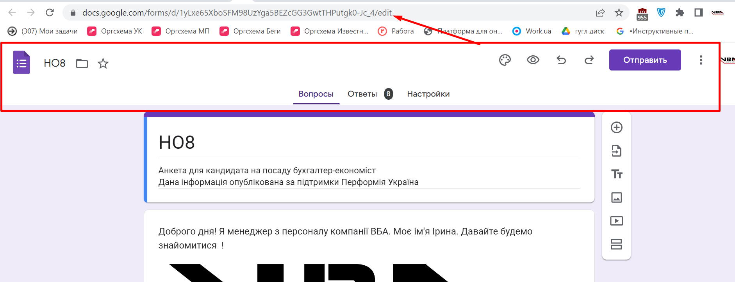  
  - правильная ссылка на онлайн анкету  
  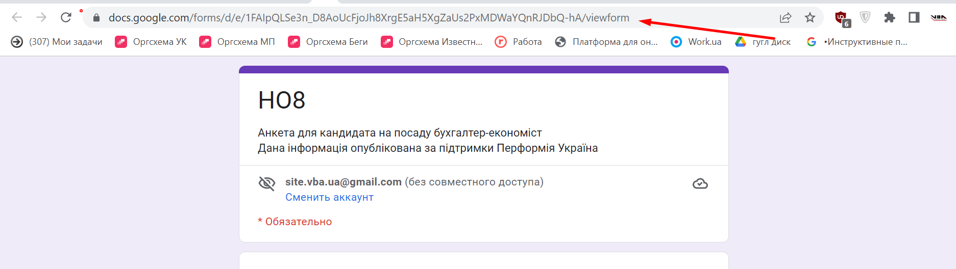  
  если соискатель зайдет на неверный формат ссылки, он сможет увидеть все ответы по данной анкете, которые оставляли другие кандидаты
* не проверять доказательства выполнения задач сотрудников компании, особенно при вводе в должность сотрудников
* действовать на сотрудников, чтобы они выполняли свои обязанности в срок, при проведении инспекций. Это ошибка. При проведении инспекции, необходимо выявить какая истинная причина того или иного отклонения. Найдя ее с сотрудником, надо предпринять действия чтобы эта причина никогда снова не повторялась, а не просто в данным момент время была исправлена. Другими словами, выявив отклонения и найдя истинную причину, РО1 проводит мероприятия, направленные на устранение причины отклонения. Через изменения правил, обучение, описание должностных обязанностей и прочее
* не останавливать найм!! даже если кажется, что кандидат подходит и будет работать. Иначе можно остаться не с чем. нет кандидата, не закрыта вакансия, нет резкультатам
* взять на испытательный срок на пост ро1 кандидата с низким хронический тоном по точке В. Совет относительно «обрезки» точек «В» и «Н».: Возможно, с этим человеком намного труднее иметь дело, чем ожидается.: Большую часть своего внимания он уделяет потенциальным проблемам и трудностям, нежели положительным аспектам и возможностям, поэтому сделать его достаточно продуктивным на новом месте работы будет для вас тем еще «вызовом»
* при описании оргполитик компании не допускать следующих ошибок:  
  - оргполитика описывает огромное кол-во бизнесс-процессов, а не решает одну ситуацию  
  - не описывать ситуацию и перечень действий не приведет к решению этой ситуации  
  - не описывать какой результат должен получится после соблюдения правил компании  
  - продвигать цель создания оргполитики - навести порядок. такая цель неинтересная
* начинать найм без описанной должностной инструкции и заявки на найм
* не проверять выполнения всех шагов при создании новой оргполитики, а именно шаг “протестировать оргполитику на нескольких сотрудниках”. Это ведет к тому, что оргполитика попадает к владельцу на утверждение, где он тратит свое время на незаконечный продукт
* не допускать такую возможность, чтобы сотрудники самостоятельно додумывали что-то в отношении причин увольнения сотрудников, а давать им истинную причину открытия найма. Для того чтобы имидж работодателя не страдал. Например, сотрудник самостоятельно обратился ко мне с тем, что он может не справится со своими обязанностями, так как есть проблемы семейные, по которым нет понимания когда они закончатся, и что сотрудник предлагает его уволить. В связи с этим было принято совместное решение открыть найм и искать замену сотруднику. Остальным сотрудникам не была донесена причина открытия найма и они ее придумали сами - компания не хочет помогать продуктивному сотруднику - компания плохая.
* самостоятельно добиваться от сотрудников ПК выполнения правил компании и предоставления продукта, тем самым делать обход их руководителей. Например, я в ходе инспекции выявила, менеджер по продажам не выполняет правила компании - не ведет ЦРМ - не вносить данные по клиентам. Добиваясь от сотрудника выполнения правил:   
  - его руководитель РО2, а также ИД и ГД не имеют даже представления, что есть такое отклонение  
  - его руководитель не выполняет свою обязанность - добиваться от подчиненных продукта, так как этим занимаюсь я.   
  - РО1 ПК не проверят выполнение правил компании.  
  Тем самым я забираю у всех этих сотрудников ответственность за их область.  
  В данном случае, при выявлении отклонения необходимо провести расследование - понять истинную причину отклонения и поставить в известность руководителя, а именно ГД, чтобы он по командной линии добивался выполнения правил компании
* обращаться к сотрудникам от имени владельца. необходимо все задачи, вопросы ставить только от своего имени, а не от имени владельца. Это приводит к тому, что сотрудники напрямую обращаются к владельцу и тратят его время. Кроме это снимает с меня ответственность, я становлюсь следствием, а не причиной. Если я получила задачу от владельца разобраться в каком-то отклонении, я должна прояснить все вопросы, понять цель задачи и только после этого данная задача становится моей и я разбираюсь с отклонением от своего имени, а не от имени владельца